Л А Б О Р А Т О Р Н А Я Р А Б О Т А 25
МЕТОДЫ ИЗМЕРЕНИЯ ОТНОСИТЕЛЬНОЙ ВЛАЖНОСТИ ВОЗДУХА
1 ЦЕЛЬ РАБОТЫ
1 Ознакомление с методами определения влажности воздуха в лабораторных условиях.
2 Определение влажности воздуха с помощью вентиляционного психрометра.
3 Определение влажности воздуха с помощью гигрометра, использующего элемент Пельтье.
2 БИБЛИОГРАФИЯ
1 Чолпан П.П. Основи фізики: Навч. посібник.- К.: Вища шк., 1995.- 486 с.
2 Савельев И.В. Курс физики: Учеб. пособие для студентов втузов.- [В 3-х т.].- Т.1: Механика. Молекулярная физика.- М.: Наука, 1989.- 432 с.
3 Элементарный учебник физики / Под ред. акад. Г.С.Ландсберга.- [В 3-х т.].- Т.1.: Механика. Теплота. Молекулярная физика.- М.: 1985.- 656 с.
4 Физический практикум. Механика и молекулярная физика / Под ред. В.И.Ивероновой.- М.: 1977.- 442 с.
5 Лабораторный практикум по физике: Учебн. пособие для вузов / С.С. Ахматов, В.И.Андреевский, А.И.Ахматова.- М.: 1980.- 360 с.
3 ТЕОРЕТИЧЕСКОЕ ВВЕДЕНИЕ
Влажность воздуха влияет на самочувствие человека, его психофизические функции, работоспособность. Определенный уровень влажности поддерживается в производственных помещениях электронной промышленности, вычислительных комплексах, при лакокрасочных работах.
Абсолютная влажность воздуха измеряется массой водяных паров, содержащихся в 1 м³ воздуха, или упругостью (давлением) водяного пара, выраженной в миллибарах. Упругость и плотность водяного пара достигают максимальных (насыщающих) значений для каждой конкретной температуры воздуха. Это давление водяного пара называют упругостью насыщения Е. Температура, при которой водяной пар, имеющийся в воздухе, переходит в состояние насыщения, называется точкой росы.
Степень насыщенности воздуха водяным паром, то есть отношение упругости водяного пара е, имеющегося при данной температуре в воздухе, к упругости насыщения Е при той же температуре, называется относительной влажностью воздуха, которая часто выражается в процентах:
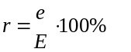 (1)
Ощущение сухости или сырости воздуха связано с относительной влажностью, то есть с тем, насколько водяной пар близок к состоянию насыщения.
Влажность воздуха измеряется психрометрами и гигрометрами. В психрометрах (от греческого «психрос» - холод) имеется два обычных термометра, укрепленных на общем штативе. Резервуар одного из термометров, называемого «смоченным», обмотан батистом, конец которого опущен в стаканчик с дистиллированной водой. Другой термометр «сухой». По сухому термометру отсчитывается температура воздуха. Показания смоченного термометра вследствие испарения воды с батиста ниже показаний сухого термометра, если влажность воздуха меньше 100%. Чем суше воздух, тем испарение протекает быстрее и тем больше разность показаний сухого и смоченного термометра, называемая психрометрической разностью. Психрометром можно пользоваться при температуре не ниже -5⁰ С.
Выше описаны конструкция стационарного психрометра (психрометр Августа), если же шарики термометров помещены в металлические трубки для защиты от теплового излучения окружающих предметов и через трубки пропускается с постоянной скоростью поток воздуха, создаваемый небольшим механическим вентилятором, то это вентиляционный психрометр (психрометр Асмана).
Для быстрого определения относительной влажности воздуха с помощью психрометра используются психрометрические таблицы (см. приложение).
В гигрометрах, основанных на определении точки росы, охлаждается металлическая поверхность, на которой при достижении некоторой температуры конденсируется водяной пар, появляется роса. Зная температуру точки росы, можно по специальным таблицам найти количество водяного пара или его упругость Е в состоянии насыщения. Делением упругости насыщения при температуре точки росы, которая, очевидно, является упругостью водяного пара при данной температуре воздуха, на упругость насыщающих паров при этой температуре, находят относительную влажность воздуха. В данной работе используется гигрометр оригинальной конструкции, содержащий элемент Пельтье – полупроводниковый прибор, охлаждающийся при пропускании через него электрического тока определенной величины.
4 ПРИБОРЫ И ПРИНАДЛЕЖНОСТИ
1 Психрометр Асмана.
2 Гигрометрическое устройство, использующее элемент Пельтье.
3 Психрометрические таблицы.
5 СХЕМА ЭКСПЕРИМЕНТАЛЬНОЙ УСТАНОВКИ
На рисунке 1 представлена упрощенная схема гигрометрического устройства, включающая в себя: блок питания 1, преобразующий напряжение 220В в напряжения, подаваемые в цепь регулируемого стабилизатора тока 2, обеспечивающего необходимый режим работы элемента Пельтье 3. Блок 1 обеспечивает также питание гигристора 4, то есть элемента, проводимость которого изменяется под действием влаги, осаждающейся на нем при достижении температуры точки росы. Увеличение проводимости гигристора 4 сопровождается зажиганием неоновой лампочки 5, а температура гигристора в момент достижения точки росы измеряется терморезистором 6, находящемся в тепловом контакте с гигристором и её значение считывается с микроамперметра 7, проградуированного в градусах Цельсия.
6 ПОРЯДОК ВЫПОЛНЕНИЯ РАБОТЫ
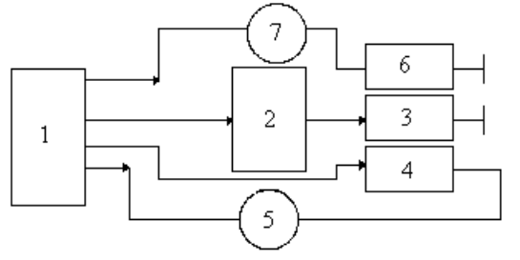
Рисунок 1
Упражнение 1
1 Определить температуру воздуха в помещении по сухому термометру психрометра Асмана.
2 Запустить вентилятор психрометра и по окончании его работы определить температуру по смоченному термометру.
3 Повторить операцию пункта 2 несколько раз, до тех пор, пока температура смоченного термометра не стабилизируется.
4 Результаты измерений занести в таблицу 1.
Упражнение 2
1 Включить тумблер «Пуск» гигрометрического устройства 1 и с помощью потенциометра 2 установить рабочий режим элемента Пельтье по указанию преподавателя, контролируя исходную температуру гигристора по шкале измерителя температуры 3 (рисунок 2 - панель управления гигрометра).
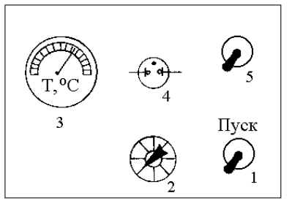
Рисунок 2

Таблица 1
№ измерения | 1 | 2 | 3 | 4 | 5 | Среднее  значение
Температура сухого термометра, Т_{с}
Температура влажного термометра, Т_{м}
Разность показаний сухого и влажного термометров, ΔТ
Относительная влажность воздуха, %
Таблица 2
№ измерения | 1 | 2 | 3 | 4 | 5 | Среднее  значение
Температура гигристора исходная
Температура точки росы
Плотность насыщаю-щего пара при исходной температуре
Плотность насыщаю-щего пара при точке росы
Относительная влажность воздуха, %
7 ОБРАБОТКА РЕЗУЛЬТАТОВ ИЗМЕРЕНИЙ
1 Используя экспериментальные данные таблицы 1, рассчитать разность показаний сухого и влажного термометров и внести её в таблицу 1 для каждого измерения, а также записать полученные средние значения измеряемых величин температуры.
2 По психрометрической таблице (см. приложение) определить относительную влажность воздуха в лаборатории и записать результаты в таблицу 1.
3 По экспериментальным данным таблицы 2, используя значения давления или плотности насыщающего водяного пара при разных температурах (см. приложение), найти относительную влажность воздуха, используя формулу (1), для каждого измерения и определить среднее значение. Результаты расчетов внести в таблицу 2.
4. Рассчитать относительную погрешность измерений для средних значений влажности, определенной по психрометрическому или гигроскопическому методу.
5. Сравнить средние значения влажности, определенные по каждому методу; оценить расхождение этих значений с учетом погрешностей измерений и сделать вывод об эффективности и точности проведенного эксперимента.
8 КОНТРОЛЬНЫЕ ВОПРОСЫ
1 Что такое абсолютная влажность воздуха?
2 Что такое относительная влажность воздуха?
3 Что называется температурой «точки росы»?
4 Чем отличается психрометр от гигрометра?
5 Что такое элемент Пельтье?
6 Как влияет влажность воздуха на физиологическое состояние человека?
7 В каких видах производственных помещений поддерживается постоянная влажность воздуха?
* * *

